ChatBI 数据智能体技术设计文档
项目名称：ChatBI / Data Agent 数据智能体项目
文档类型：技术设计文档
文档版本：V1.0
编制日期：2026 年 10 月
文档密级：内部资料

目 录
1 引言 1
1.1 编写目的 1
1.2 适用范围与读者 1
1.3 技术约束 1
2 总体技术架构 1
2.1 架构设计原则 1
2.2 总体架构 1
2.3 模块划分与职责 2
2.4 技术选型 3
3 核心模块详细设计 3
3.1 接入层 3
3.2 Agent 编排层 4
3.3 NL2SQL 引擎 4
3.4 指标语义层 5
3.5 权限与安全引擎 6
3.6 执行引擎 6
3.7 RAG 知识库 7
3.8 可视化与报表服务 7
3.9 评测与可观测 7
4 数据模型设计 7
4.1 元数据域 7
4.2 会话域 8
4.3 评测域 8
4.4 审计域 9
5 关键流程时序设计 9
5.1 NL2SQL 全流程 9
5.2 多轮上下文合并 9
5.3 报告生成流程 9
6 API 设计 9
6.1 接口清单 9
6.2 关键接口契约 10
7 安全设计 10
7.1 数据安全 10
7.2 应用安全 10
7.3 合规与审计 10
8 部署架构 11
8.1 环境划分 11
8.2 组件与资源估算 11
8.3 高可用与容灾 11
9 评测体系设计 11
9.1 评测数据集 11
9.2 评测指标 11
9.3 回归与准入 12
10 附录 12
10.1 技术选型备选与权衡 12
10.2 待定事项 12

1 引言

1.1 编写目的
本文档依据《ChatBI 数据智能体项目设计文档》《ChatBI 数据智能体功能设计文档》，定义系统的总体架构、技术选型、核心模块设计、数据模型、接口契约、安全与部署方案，作为研发与运维的落地依据。

1.2 适用范围与读者
适用于研发、算法、数据与运维团队；读者需具备分布式系统、数据库与大模型应用的基础知识。

1.3 技术约束
技术栈确定为 Python 生态；系统需兼容企业私有化部署；所有技术选型标注为“推荐”，可按企业规范替换。

2 总体技术架构

2.1 架构设计原则
- 模块化与可插拔：数据源适配器、Agent 工具均按接口注册，新增能力不改核心链路；
- 准确性优先：SQL 生成必须经过校验与回读，低置信场景主动兜底；
- 安全可控：只读执行、权限注入、审计留痕贯穿全链路；
- 可观测：全链路追踪与指标监控，支撑持续评测优化；
- 渐进演进：MVP 单机可跑通，生产按微服务拆分与水平扩展。

2.2 总体架构
系统总体架构如图 1 所示，自上而下分为交互层、智能层（Agent 编排与理解）、能力层（服务与工具）、数据层；LLM 网关为智能层提供模型服务，评测与可观测横跨各层。
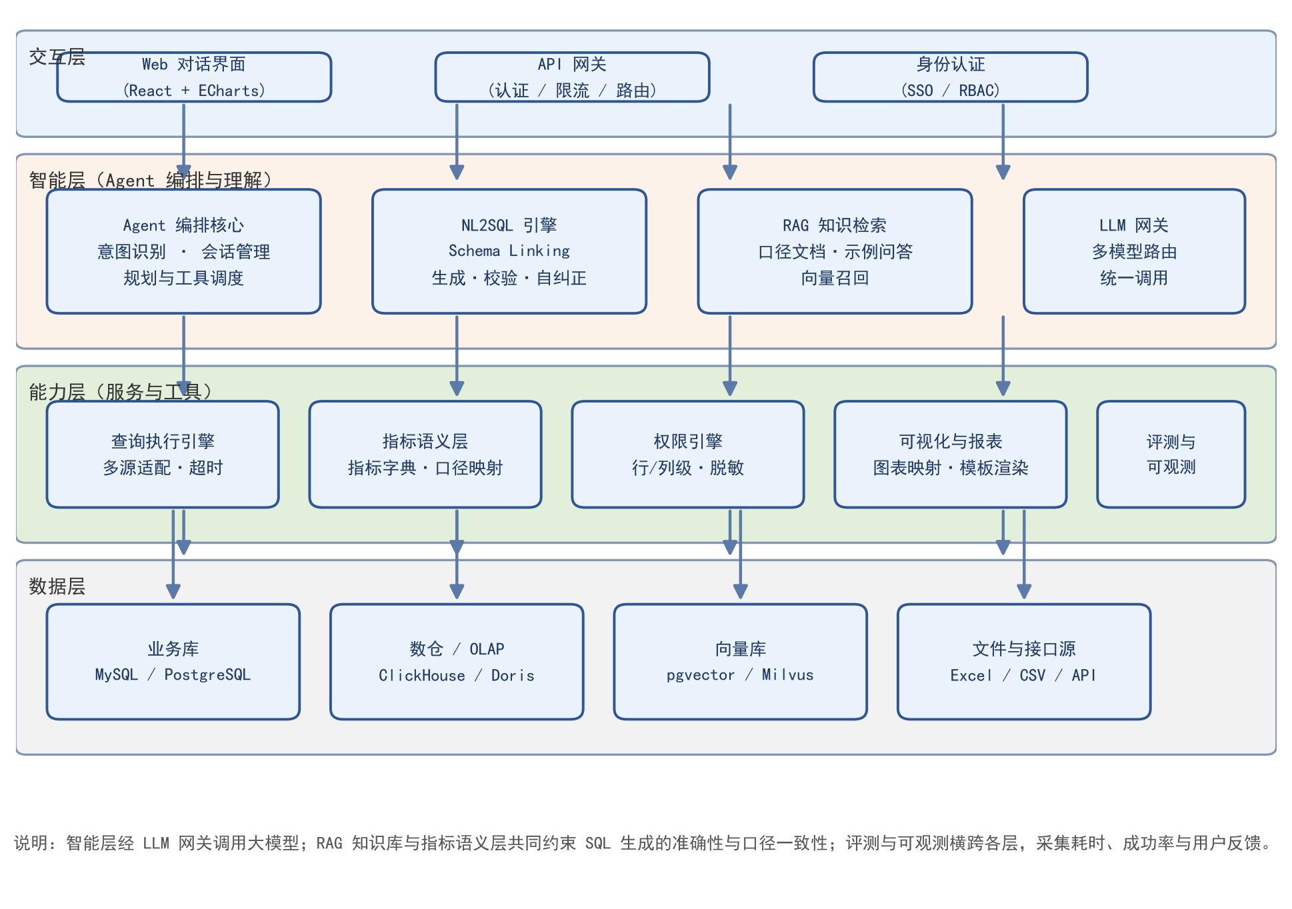
图1 系统总体架构

2.3 模块划分与职责
表1 模块与职责
层次 | 模块 | 主要职责
交互层 | 对话服务 | 会话管理、SSE/WebSocket 流式输出、前端渲染
交互层 | API 网关 | 认证、限流、路由、参数校验
智能层 | Agent 编排 | 意图识别、澄清、规划、工具调度、结果校验
智能层 | NL2SQL 引擎 | Schema Linking、SQL 生成、自纠正
智能层 | RAG 知识检索 | 口径文档/示例问答向量检索与注入
智能层 | LLM 网关 | 多模型路由、统一调用、用量计量
能力层 | 查询执行引擎 | 多源适配、连接池、超时与限流
能力层 | 指标语义层 | 指标注册、口径映射、SQL 片段展开
能力层 | 权限引擎 | 行/列级权限注入、脱敏
能力层 | 可视化与报表 | 图表映射、报告模板渲染
数据层 | 存储与数据源 | 业务库、数仓、向量库、文件与接口源

2.4 技术选型
表2 技术选型
层次 | 组件 | 选型（推荐） | 说明
基础 | 语言/运行时 | Python 3.11+ | 类型标注 + FastAPI 生态
基础 | Web 框架 | FastAPI + Uvicorn | 异步高性能，OpenAPI 自动生成
智能层 | Agent 编排 | LangGraph（备选 LlamaIndex Agent） | 状态图编排，支持人机澄清与工具循环
智能层 | LLM 接入 | 自研轻量网关（OpenAI 兼容协议） | 支持商用 API 与私有化模型（GLM/Qwen 等）
智能层 | 向量库 | pgvector（起步）/ Milvus（规模化） | 知识库检索，随规模演进
能力层 | ORM/迁移 | SQLAlchemy 2.x + Alembic | 元数据与业务数据持久化
能力层 | 缓存 | Redis | 会话缓存、热点结果、限流计数
能力层 | 任务队列 | Celery / Arq | 异步查询、报告生成、定时订阅
数据层 | 业务库 | MySQL 8 / PostgreSQL 15 | 主数据与元数据存储
数据层 | OLAP | ClickHouse / Doris | 聚合分析查询加速
数据层 | 文件解析 | pandas / polars + openpyxl | Excel/CSV 接入
前端 | 对话与后台 | React + ECharts（生产）/ Streamlit（MVP 原型） | 图表基于 ECharts option 生成
可观测 | 追踪/监控 | OpenTelemetry + Prometheus + Grafana | 全链路 trace、指标告警
评测 | 评测框架 | 自建评测集（可选 Ragas） | 离线回归与在线指标

3 核心模块详细设计

3.1 接入层

3.1.1 对话服务
提供 SSE 流式输出（首 token 快速返回），支持 WebSocket 长连接；会话状态按会话 ID 隔离，消息写入会话存储；对话服务无业务状态，可水平扩展。

3.1.2 API 网关与认证
网关负责 JWT/OIDC 校验、接口限流（按用户与接口维度）、请求签名与参数校验；SSO 集成采用 OIDC 授权码模式，换取平台内访问令牌。

3.2 Agent 编排层

3.2.1 状态机设计
Agent 编排采用状态图实现，核心状态：意图识别 → 澄清收集 → 规划取数 → 工具调用 → 结果校验 → 生成回答。每个状态可被评测日志记录，便于定位失败环节。

3.2.2 工具注册与路由
工具按统一接口注册（名称、描述、入参 Schema、执行函数），Agent 依据意图与上下文选择工具。核心工具：query_tool（NL2SQL 取数）、analysis_tool（异动归因）、report_tool（报告生成）、knowledge_tool（知识检索）。

3.2.3 上下文与记忆
短期记忆保留最近 N 轮消息（含 SQL 与结果摘要）；超窗内容压缩为会话摘要；指标口径等事实性内容优先从知识库检索，不依赖模型记忆。

3.3 NL2SQL 引擎

3.3.1 Schema Linking
将问题中的指标、维度、时间表述映射到指标字典与表结构：先按指标字典定位目标表与聚合方式，再做表字段剪枝（仅注入相关表与字段），控制 Prompt 长度并降低幻觉。

3.3.2 Prompt 构建
Prompt 由四部分组成：任务约束（只读、方言、返回字段规范）、Schema 注入（剪枝后的表与字段、注释）、指标口径（指标字典中该指标的公式与口径说明）、Few-shot 示例（与当前问题结构相近的历史优质问答）。

3.3.3 SQL 生成与自纠正
生成流程如图 2 所示：生成候选 SQL 后依次执行语法校验、权限与安全校验、执行回读、结果质量判定；任一环节失败时将错误信息回填 Prompt 重试，重试次数默认不超过 3 次。
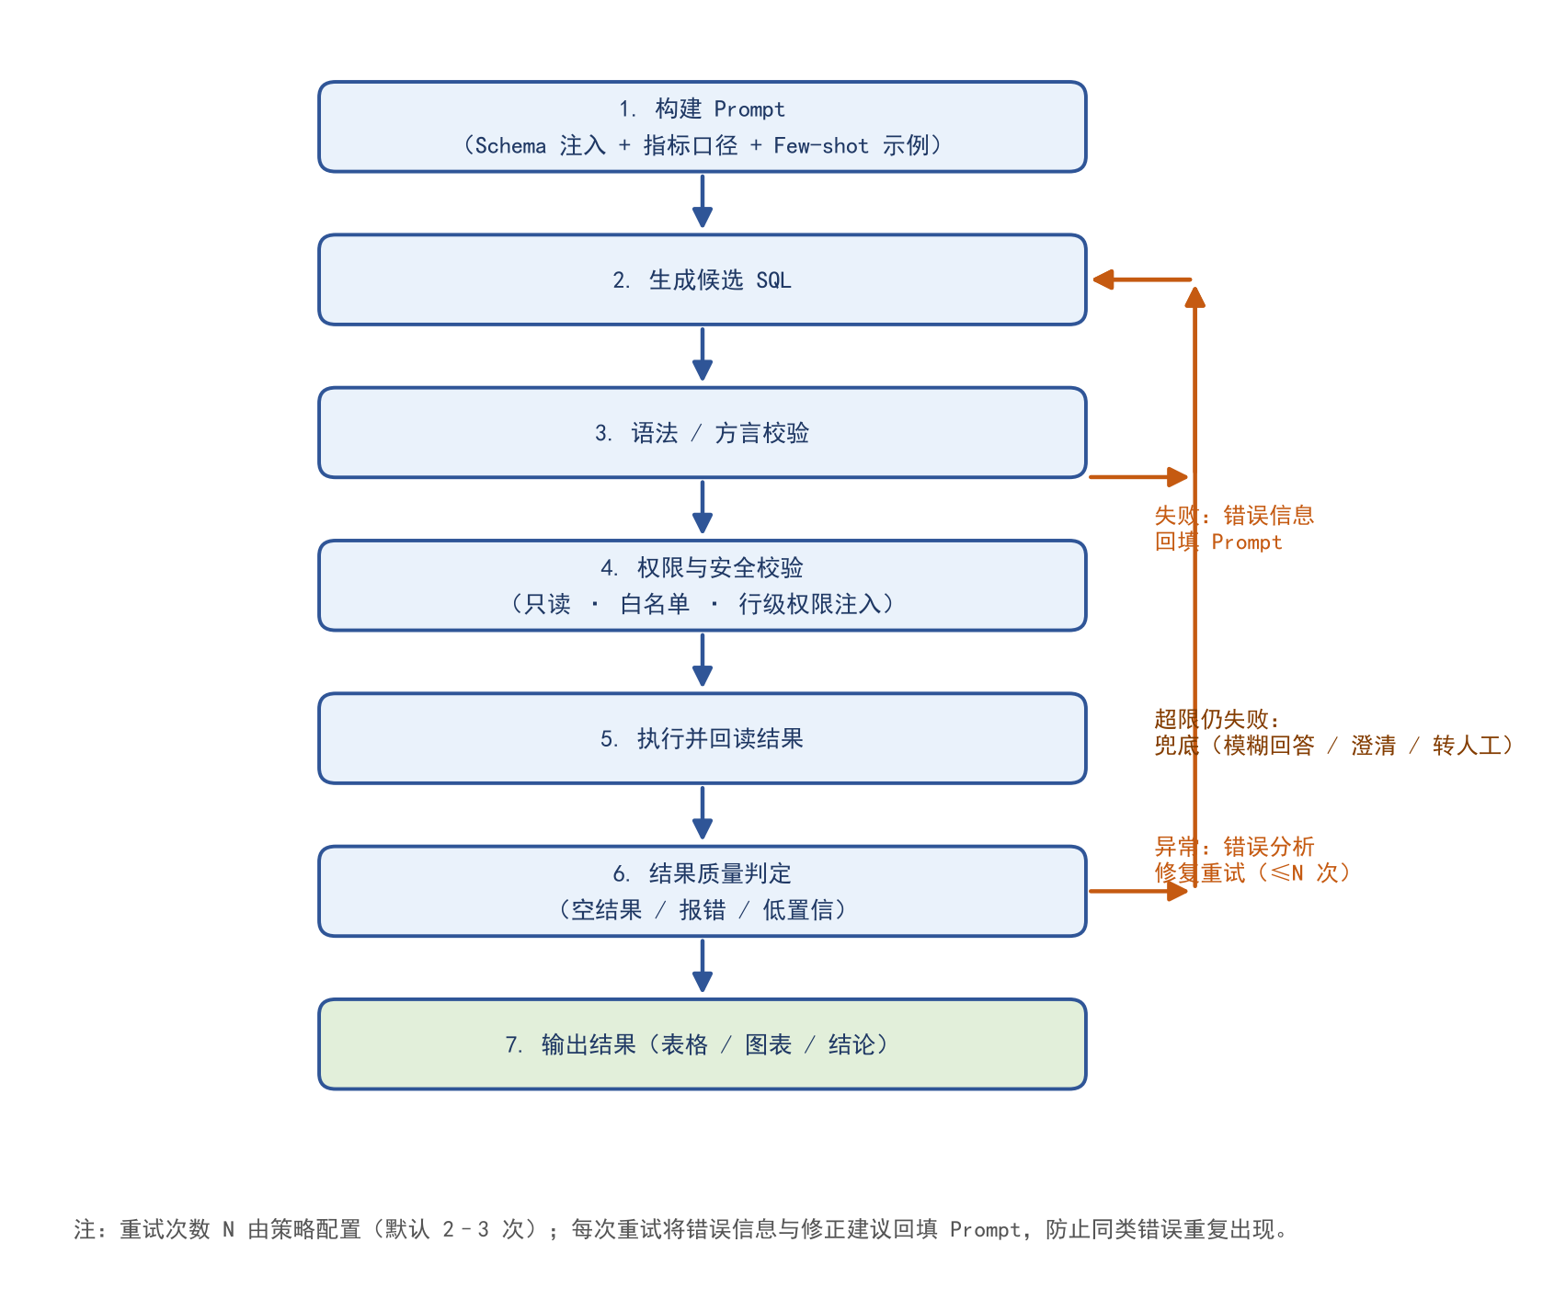
图2 NL2SQL 生成与自纠正闭环

3.3.4 兜底策略
当重试仍失败、结果为空或置信度低于阈值时，禁止给出无依据结论：优先澄清（补充维度/时间/口径），其次给出模糊回答并说明原因，必要时引导转人工。

3.4 指标语义层

3.4.1 指标注册模型
指标为一级公民，注册字段见表 3-1。指标语义层将指标引用解析为可注入 SQL 的聚合表达式（含口径约束），保证同一指标在不同问题中口径一致。
表3 指标注册核心字段
字段 | 说明 | 示例
metric_code | 指标唯一编码 | gmv
metric_name | 指标展示名与别名 | GMV、成交金额
definition | 口径说明（入知识库） | 统计时间内已支付订单金额合计
formula | 计算表达式 | SUM(pay_amount)
source_table | 来源表与字段 | dwd_order.pay_amount
dimensions | 支持维度 | region、channel、sku
agg_type | 聚合方式 | sum / avg / count / distinct
owner | 负责人 | 数据组

3.5 权限与安全引擎

3.5.1 行级权限注入
行级权限以数据权限规则表维护（主体、数据源、过滤条件），在 SQL 执行前解析用户权限并追加 WHERE 条件（如区域 = 华东），注入逻辑在白名单校验之后执行，用户无法绕过。

3.5.2 列级权限与脱敏
列级权限控制字段可见性，敏感字段按规则脱敏（手机号、身份证掩码）；脱敏在查询结果返回前完成，导出内容同样生效。

3.5.3 SQL 安全约束
执行层强制：只读数据库账号（REVOKE 写权限）、函数与对象白名单、单次查询超时（默认 10 秒，可配置）、并发限流、结果行数上限（默认 5000 行）、禁止多语句与危险函数。

3.6 执行引擎
执行引擎通过统一 Query 接口封装多数据源适配器（JDBC、HTTP、文件解析），提供连接池、超时、重试与结果集统一模型（列名、列类型、NULL、精度归一化）。慢查询转异步任务，结果缓存按数据源与参数哈希命中。

3.7 RAG 知识库

3.7.1 知识内容
知识库包含四类内容：指标口径文档、业务词典（简称与术语映射）、历史优质问答对（含审核通过 SQL）、口径变更记录。

3.7.2 检索与注入
文本切块后向量化入库；检索采用向量 + 关键词混合召回，重排序后取 TopK 注入 Prompt；输出回答时对关键结论标注知识来源，支持回查。

3.8 可视化与报表服务
根据结果集结构自动推荐图表类型（时序→折线、分类→柱状、占比→饼图、多维→透视表），映射为 ECharts option；报表模板采用 Jinja2 渲染，图表与表格自动配数，支持导出 Word/PDF。

3.9 评测与可观测
离线评测：评测集批量跑分（执行通过率、结果准确率、格式合规率）；在线监控：首答时延、成功率、满意度、Token 成本；链路追踪：trace_id 贯穿网关→编排→NL2SQL→执行→回答，支持按会话回溯。

4 数据模型设计

4.1 元数据域
表4 元数据核心表
表名 | 用途 | 核心字段
datasource | 数据源配置 | id、name、type、conn_config（加密）、status、created_at
table_meta | 表元数据 | id、datasource_id、table_name、comment、schema_version、sync_at
column_meta | 字段元数据 | id、table_id、column_name、comment、data_type、is_sensitive
metric | 指标定义 | id、metric_code、name、definition、formula、source_table、agg_type、status、owner
metric_dimension | 指标维度 | id、metric_id、dimension_name、dimension_column
permission_rule | 数据权限规则 | id、subject、datasource_id、filter_condition、effect

4.2 会话域
表5 会话核心表
表名 | 用途 | 核心字段
chat_session | 会话 | id、user_id、title、summary、created_at、updated_at
chat_message | 消息 | id、session_id、role、content、sql_text、result_summary、status、latency_ms
feedback | 用户反馈 | id、message_id、user_id、rating、reason_tag、correction、created_at
favorite | 收藏 | id、user_id、session_id、message_id、label、created_at

4.3 评测域
表6 评测核心表
表名 | 用途 | 核心字段
eval_case | 评测用例 | id、question、gold_sql、gold_result、category、difficulty、datasource_id
eval_run | 评测批次 | id、case_set、model_version、prompt_version、run_at、pass_rate、accuracy
eval_result | 用例结果 | id、run_id、case_id、gen_sql、exec_ok、result_match、error_msg

4.4 审计域
表7 审计核心表
表名 | 用途 | 核心字段
audit_log | 操作审计 | id、user_id、action、target_type、target_id、sql_text、result_rows、ip、trace_id、created_at
export_log | 导出审计 | id、user_id、source、file_type、row_count、created_at

5 关键流程时序设计

5.1 NL2SQL 全流程
时序：用户提问 → 网关认证限流 → 会话服务创建消息 → Agent 编排意图识别 → 权限预检 → 知识检索与指标解析 → NL2SQL 生成与自纠正（见图 2）→ 权限注入与执行 → 结果校验 → 结论生成与流式返回 → 反馈采集。全过程携带 trace_id 记录关键节点耗时。

5.2 多轮上下文合并
每轮解析前，将最近 N 轮消息（问题、SQL、结果摘要）按时间序拼接为上下文；超窗消息由摘要模型压缩为一段摘要置于上下文头部；澄清获得的信息立即更新会话变量（如时间范围、指标、维度），后续轮次直接引用。

5.3 报告生成流程
时序：报告请求 → 模板/结构解析 → 逐章节规划 → 逐节调用查询与图表服务 → 文字说明生成 → 报告组装 → 审批 → 导出或推送。生成过程可中断重试，单章节失败不影响其他章节。

6 API 设计

6.1 接口清单
表8 REST 接口清单
方法 | 路径 | 说明
POST | /api/v1/sessions | 创建会话
GET | /api/v1/sessions/{id}/messages | 查询会话消息
POST | /api/v1/chat | 发起对话（SSE 流式返回）
POST | /api/v1/feedback | 提交反馈
GET/POST | /api/v1/datasources | 数据源查询/接入
GET/POST | /api/v1/metrics | 指标查询/注册
GET/POST | /api/v1/reports | 报告查询/生成
GET/POST | /api/v1/permissions | 权限规则查询/配置
GET | /api/v1/eval/summary | 评测指标汇总
GET | /api/v1/audit/logs | 审计日志查询

6.2 关键接口契约
对话接口 POST /api/v1/chat：请求包含 session_id、question、上下文控制参数；响应以 SSE 流式返回事件，包括 start（会话与消息 ID）、sql（生成的 SQL，可选开启）、result（结果摘要与图表配置）、conclusion（结论文本）、end（完整结束与统计）。错误统一返回错误码与可读说明。

7 安全设计

7.1 数据安全
传输层启用 TLS；数据源连接串加密存储（KMS 托管密钥）；敏感字段脱敏规则集中配置；私有化部署保证数据不出域，公有云部署需完成数据驻留与合规评审。

7.2 应用安全
SQL 注入防护：只读账号、参数化执行、对象白名单、单语句限制；Prompt 注入防护：工具描述与系统指令隔离、外部知识内容经白名单过滤、输出侧敏感信息检测；越权防护：接口级权限校验 + 行级权限注入，杜绝水平越权；SSRF 防护：数据源地址白名单，禁止访问内网未授权地址。

7.3 合规与审计
用户提问、生成 SQL、执行与导出全量留痕；导出与订阅发送需满足审批要求；定期开展权限复核与日志抽检，满足企业内部审计与监管要求。

8 部署架构

8.1 环境划分
开发、测试、生产三套环境隔离；生产环境采用容器化部署（Kubernetes），数据源连接与密钥经配置中心下发。

8.2 组件与资源估算
表9 部署组件与资源建议
组件 | 实例规格建议 | 数量 | 说明
API/对话服务 | 4C8G | 2+ | 无状态，水平扩展
Agent/NL2SQL 服务 | 8C16G（含模型推理缓冲） | 2+ | CPU 密集，按需扩容
执行引擎 | 4C8G | 2 | 连接池与异步任务
向量库 pgvector | 与业务库共用或独立 4C16G | 1 | 规模增大后迁 Milvus
Redis | 4C8G | 2 | 缓存与限流
MySQL/PostgreSQL | 8C32G | 主从 | 元数据与会话
ClickHouse | 8C64G | 按数据量 | 分析查询

8.3 高可用与容灾
核心服务多副本部署并配置健康检查；Redis 与数据库主从 + 定期备份；大模型服务多路可用（主/备模型）自动切换；接口限流与降级策略保障极端流量下的核心可用性。

9 评测体系设计

9.1 评测数据集
评测集按类别与难度构建：简单查询（单表过滤）、聚合统计（分组、排序）、多表关联（JOIN）、复杂口径（指标公式、子查询）、异常输入（歧义、越权、超范围）。起步规模不少于 300 条，覆盖各主要数据源与指标。

9.2 评测指标
表10 评测指标口径
指标 | 口径 | 目标
SQL 执行通过率 | 生成 SQL 语法与执行均成功占比 | 不低于 95%
结果准确率 | 与标注结果（gold result）一致的占比 | 不低于 90%
格式合规率 | 返回结构符合接口契约占比 | 不低于 98%
端到端满意度 | 用户反馈好评占比（在线） | 持续提升
平均耗时/成本 | 单次查询平均时延与 Token 成本 | 设定月度预算

9.3 回归与准入
模型、Prompt、指标字典或知识库变更时，必须执行全量评测回归；核心指标不得低于当前基线（建立基线版本快照）；评测未通过不得发布。评测结果与版本号绑定，支持历史回放。

10 附录

10.1 技术选型备选与权衡
表11 备选方案与权衡
决策点 | 首选 | 备选 | 权衡说明
Agent 编排 | LangGraph | LlamaIndex Agent / 自研状态机 | LangGraph 状态图成熟度高；规模小可自研
向量库 | pgvector | Milvus / Qdrant | 起步复用数据库，规模大后独立向量集群
NL2SQL 增强 | Prompt + RAG | SQL 模型微调 | 先 Prompt 工程见效快，数据充分后再微调
前端 | React + ECharts | Streamlit | MVP 用 Streamlit 快速验证，生产换 React

10.2 待定事项
- 大模型最终选型（商用 API 或私有化模型）待商务与合规确认；
- 数据源清单与权限矩阵待数据组盘点确认；
- 评测基线以首轮全量评测结果为准，后续版本对比基线演进。

